**Célébration de la Parole**

**Prières pour la paix en Ukraine**

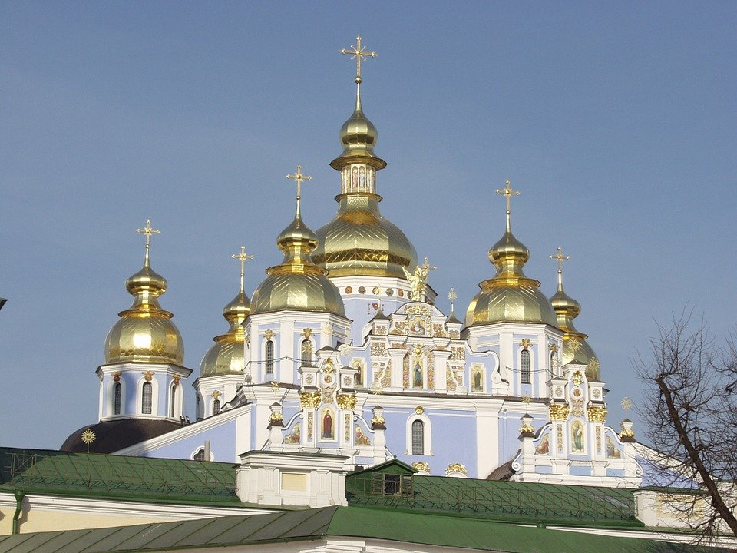**Prière d’ouverture :**

Seigneur,  
entends notre prière !  
Ouvre nos yeux et nos cœurs,  
infuse en nous le courage  
de construire la paix.  
Maintiens en nous la flamme de l’espérance,  
afin qu’avec persévérance  
nous fassions des choix de dialogue  
et de réconciliation,  
pour que la paix gagne enfin.  
Amen  
Pape François

Eglise du monastère saint Michel et saint Alexandre - Kiev

**De l’Evangile de saint Jean :**

Jn 14, 22-27

*Jude – non pas Judas l’Iscariote – lui demanda : « Seigneur, que se passe-t-il ? Est-ce à nous que tu vas te manifester, et non pas au monde ? » Jésus lui répondit : « Si quelqu’un m’aime, il gardera ma parole ; mon Père l’aimera, nous viendrons vers lui et, chez lui, nous nous ferons une demeure. Celui qui ne m’aime pas ne garde pas mes paroles. Or, la parole que vous entendez n’est pas de moi : elle est du Père, qui m’a envoyé. Je vous parle ainsi, tant que je demeure avec vous ; mais le Défenseur, l’Esprit Saint que le Père enverra en mon nom, lui, vous enseignera tout, et il vous fera souvenir de tout ce que je vous ai dit. Je vous laisse la paix, je vous donne ma paix ; ce n’est pas à la manière du monde que je vous la donne. Que votre cœur ne soit pas bouleversé ni effrayé. »*

**Prière universelle**

*On peut prendre un refrain entre chaque intention. Exemple :*

**Pour les hommes, et pour les femmes, pour les enfants de terre, ton Eglise qui t’acclame vient te confier sa prière.**

Lien pour la partition : <http://www.saintvincentdepaul-saintmalo.fr/medias/files/pour-les-hommes-c231.pdf>

*Ou bien :*

**Ecoute nos prières, Seigneur, exauce-nous !**

1. Seigneur Jésus, tu es notre espérance. Nous te prions pour que vienne la paix en Ukraine et que la violence cesse entre les peuples.

2. Seigneur Jésus, tu nous appelles à la réconciliation. Nous te prions pour les hommes et les femmes politiques, pour qu’ils travaillent en faveur de la paix en Ukraine et entre nos différents pays. Nous te prions pour qu’ils aient des paroles de paix et de réconciliation envers leurs ennemis.

3. Seigneur Jésus, tu as donné ta vie sur la croix. Nous te prions pour les victimes de la guerre en Ukraine : ceux qui sont blessés, ceux qui n’ont plus rien, ceux qui ont perdu une personne de leur famille. Trouve sur leur chemin des hommes et des femmes capables de les aider.

4. Seigneur Jésus, tu nous apprends à prendre soin des plus faibles. Nous te prions pour les bénévoles et les associations qui aident les victimes de la guerre en Ukraine. Donne-leur un regard de douceur et de bienveillance qui ne fasse pas de différence entre les personnes.

**Ensemble, nous pouvons dire :**

Notre Père, qui es aux cieux,  
que ton nom soit sanctifié,  
que ton règne vienne,  
que ta volonté soit faite sur la terre comme au ciel.  
Donne-nous aujourd’hui notre pain de ce jour.  
Pardonne-nous nos offenses,  
comme nous pardonnons aussi à ceux qui nous ont offensés.  
Et ne nous laisse pas entrer en tentation  
mais délivre-nous du Mal.

Amen

**Conclusion :**

(prière de saint Jean-Paul II lors de son voyage en Ukraine en 2001)

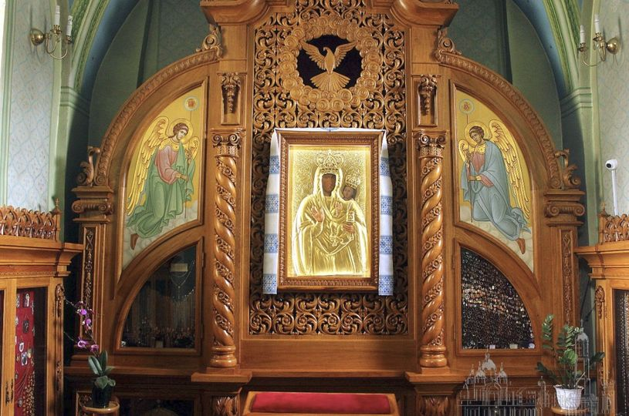Ô Bienheureuse Marie, Madone de Zarvanytsia,  
Je te rends grâce pour le don de ma présence dans la Rus’ de Kiev,  
D’où la lumière de l’Evangile s’est répandue sur toute la région. […]

Sainte Mère de Dieu,   
Etend ton manteau maternel sur tous les chrétiens  
Et sur tous les hommes de bonne volonté  
Qui vivent au sein de cette grande Nation.

Conduis-les vers ton Fils Jésus  
Qui est pour tous Chemin, Vérité et Vie. Amen.

Vierge de Zarvanytsia - Ukraine

DDEC 56 – Service Formation Humaine – Mars 2022